|  |
| --- |
| Описание: после доработки2 |

ОТДЕЛ ОБРАЗОВАНИЯ АДМИНИСТРАЦИИ

МУНИЦИПАЛЬНОГО ОБРАЗОВАНИЯ

АДАМОВСКИЙ РАЙОН

462830, п.Адамовка, ул.Советская, 75

телефон (35365) 2-20-91,

факс (35365) 2-23-88,

E-mail: adamroo@yandex.ru

56ouo13@obraz-orenburg.ru

п. Адамовка

«31.01.2022г. № 38

Аналитическая справка-отчет о контрольной работе истории в форме ЕГЭ

обучающихся 11-ого классов в образовательных организациях

Адамовского района в 2021-2022 учебном году.

На основании приказа министерства образования Оренбургской области от 31.08.2021 года № 01-21/1418 «О реализации регионального мониторинга качества образования в 2021/2022 учебном году», приказом Отдела образования от 12.01.2022г № 4 « О проведении текущих контрольных работ по предметам по выбору для обучающихся 11 классов» в образовательных организациях Адамовского района проводилась текущая контрольная работа по истории в 11-ом классе.

Цель: определить уровень подготовки обучающихся на конец учебного года, запланировать меры по устранению выявленных пробелов в процессе изучения, повторения, закрепления материала и подготовки к ЕГЭ.

*Дата проведения*: 18 января 2022 г.

В Адамовском районе 60 выпускников. Контрольную работу выполняли 13 человек (21,7%) из пяти школ. Максимальный бал -38.Наивысший балл за работу – 30- получил 1 участник из МБОУ «Аниховская СОШ», наименьший – 10 баллов 1 участник из этой же школы. По району успеваемость составила 95%, качество – 60%, средний балл по району – 22,9.

**Результаты выполнения контрольной работы по организациям.**

|  |  |  |  |  |  |  |  |  |  |
| --- | --- | --- | --- | --- | --- | --- | --- | --- | --- |
| № | ОО | количество обучающихся в ОО | количество выполнявших работу | получили оценки | | | | успеваемость | качество обученности |
| «2» | «3» | «4» | «5» |
| 1 | МБОУ «Адамовская СОШ №2» | 11 | 4 |  | 1 | 3 |  | 100 | 75 |
| 2 | МБОУ «Аниховская СОШ» | 8 | 4 | 1 | 2 | 1 |  | 75 | 25 |
| 3 | МБОУ «Брацлавская СОШ» | 3 | 1 |  |  | 1 |  | 100 | 100 |
| 4 | МБОУ «Комсомольская СОШ» | 6 | 1 |  |  | 1 |  | 100 | 100 |
| 5 | МБОУ «Шильдинская СОШ» | 5 | 3 |  | 3 |  |  | 100 | 0 |
|  | **итого** | **33** | **13** | **1** | **6** | **6** | **0** | **95** | **60** |

Средний балл по школам и району.

|  |  |  |  |  |
| --- | --- | --- | --- | --- |
| № | ОО | количество обучающихся в ОО | количество выполнявших работу | Средний балл |
|
| 1 | МБОУ «Адамовская СОШ №2» | 11 | 4 | 24,5 |
| 2 | МБОУ «Аниховская СОШ» | 8 | 4 | 18,3 |
| 3 | МБОУ «Брацлавская СОШ» | 3 | 1 | 27 |
| 4 | МБОУ «Комсомольская СОШ» | 6 | 1 | 28 |
| 5 | МБОУ «Шильдинская СОШ» | 5 | 3 | 17 |
|  | **итого** | **33** | **13** | **22,9** |

|  |  |  |  |  |  |
| --- | --- | --- | --- | --- | --- |
| диапазон баллов | | | | | |
| диапазон первичн.баллов | 0- 11 | 12-22 | 23-30 | 31-38 |  |
| количество обучающихся | 1 | 6 | 6 | 0 |  |
| диапазон баллов | 0-29(«2») | 30-60 («3») | 61-79(«4») | 80-100(«5») |  |
| количество обучающихся | 1 | 6 | 6 |  |  |

**Диаграмма выполнения работы по району.**

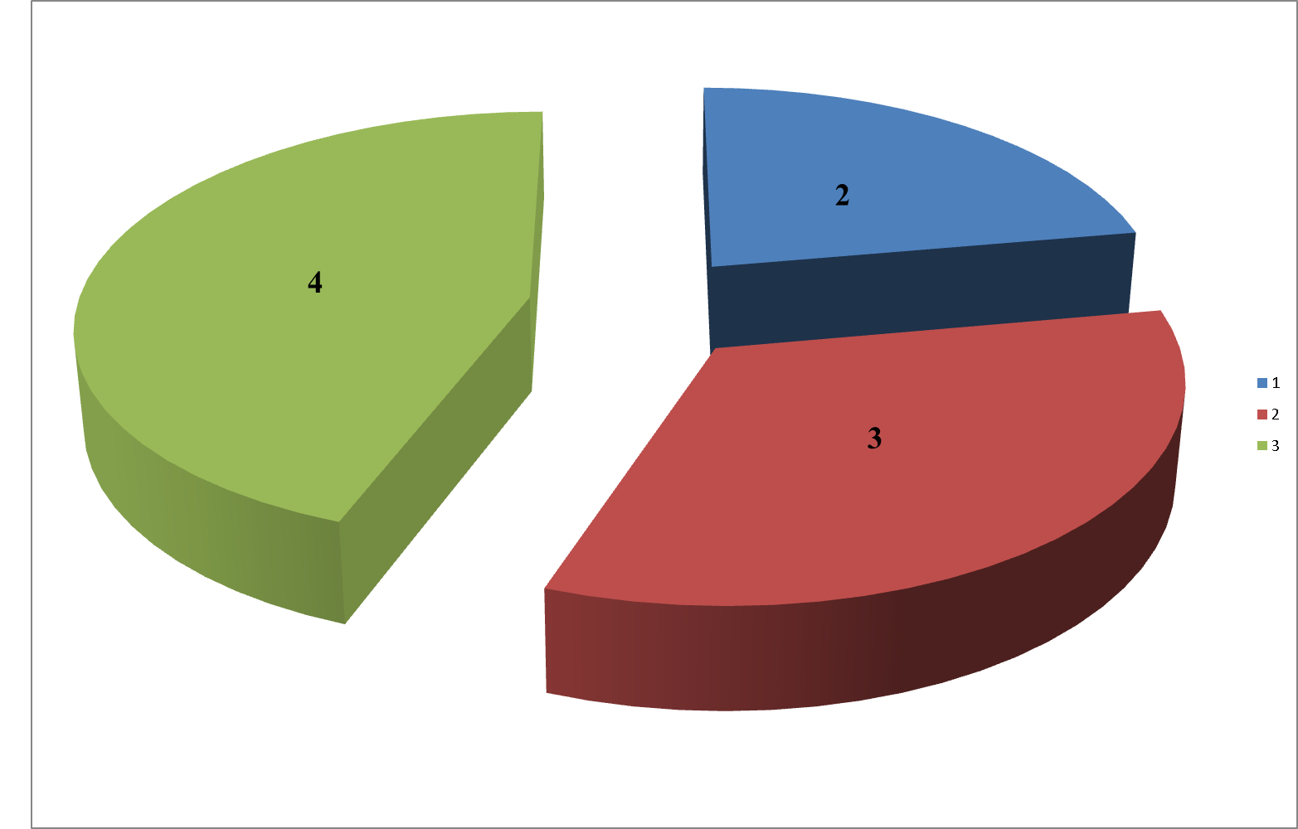

**Диаграмма выполнения по ОО района.**

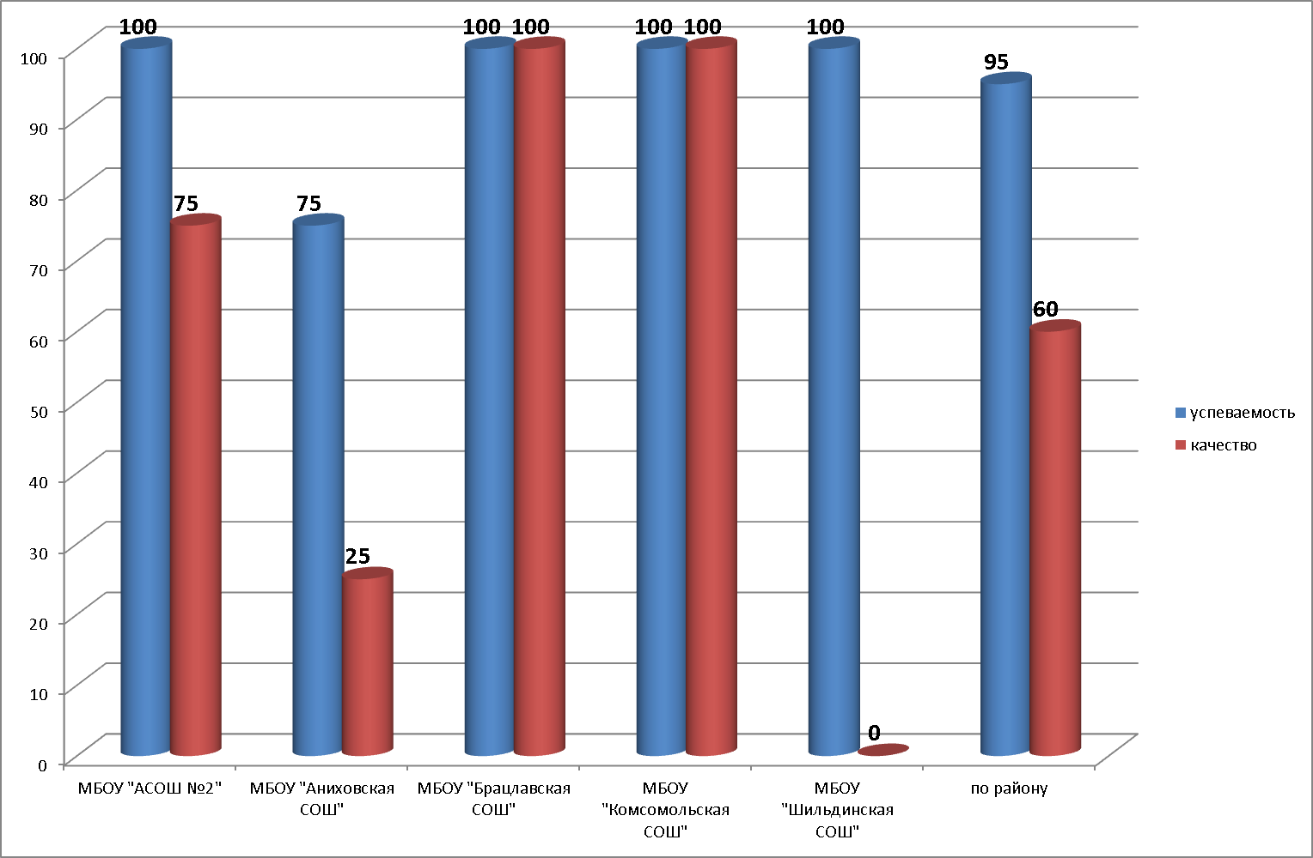

**Анализ выполнения работы.**

Работа охватывает содержание курса истории России с древности по настоящее время с обязательным включением элементов содержания по всеобщей истории (история войн, дипломатии, культуры, экономических связей и т.п.). Содержание пробной работы определяется на основе Федерального компонента государственного стандарта среднего (полного) общего образования, базовый и профильный уровни (приказ Минобразования России от 05.03.2004 № 1089) и Историко-культурного стандарта, являющегося частью Концепции нового учебно-методического комплекса по Отечественной истории.

Экзаменационная работа состоит из двух частей, включающих в себя 19 заданий. Часть 1 содержит 11 заданий, часть 2 содержит 8 заданий. На выполнение экзаменационной работы по истории отводится 3 часа (180 минут).

В контрольной работе предложены следующие разновидности заданий с кратким ответом:

– задания на выбор и запись правильных ответов из предложенного перечня ответов;

– задания на определение последовательности расположения данных элементов;

– задания на установление соответствия элементов, данных в нескольких информационных рядах;

– задания на определение по указанным признакам и запись в виде слова (словосочетания) термина, названия, имени, века, года и т.п.

Ответ на задания части 1 нужно дать в виде последовательности цифр, записанных без пробелов и других разделителей в виде слова, словосочетания (также записывается без пробелов и других разделителей).

Часть 2 содержит 8 заданий с развёрнутым ответом. Эти задания выявляют и оценивают освоение выпускниками различных комплексных умений. Два задания (12–13) – комплекс , связанный с анализом исторического источника (проведение атрибуции источника; извлечение информации; привлечение исторических знаний для анализа проблематики источника, позиции автора). Следующие 2 (14–15) – задания, связанные с анализом иллюстративного материала. Задания 16-19 предполагают применение приемов причинно-следственного, структурно-функционального, временнόго и пространственного анализа для изучения исторических процессов и явлений. Умениие аргументировать определенную позицию - задание 19.

В работе проверились умения:

-работать с текстовыми историческими источниками ,

- с табличной информацией,

- с исторической картой (схемой) ,

- с изобразительной наглядностью ;

- аргументировать с опорой на исторические знания предложенные точки зрения в модельной ситуации дискуссии;

-анализировать историческую ситуацию.

**Анализ 1 части по заданиям.**

|  |  |  |  |  |  |  |  |  |  |  |  |
| --- | --- | --- | --- | --- | --- | --- | --- | --- | --- | --- | --- |
| **№ задания** | **1** | **2** | **3** | **4** | **5** | **6** | **7** | **8** | **9** | **10** | **11** |
| кол-во выполнивших | 9 | 10 | 7 | 13 | 9 | 10 | 11 | 10 | 11 | 10 | 5 |
| Кол-во не приступавших |  |  |  |  |  |  | 1 | 2 | 1 | 1 | 2 |
| % выполнения | 69 | 77 | 54 | 100 | 69 | 77 | 84 | 77 | 84 | 84 | 38 |
| «0» баллов | 4 | 3 | 6 |  | 4 | 3 | 1 | 1 | 1 | 2 | 6 |

Задания на знание исторической хронологии (1 и 2) обучающиеся выполнили с результатами 69% и 77 % соответственно. Это достаточно высокие проценты. При выполнении заданий обучающиеся все приступали к работе, часть дала лишь частично правильные ответы (на 1 балл из 2). 7, как видим из таблицы получили «0» баллов.

Задание 3-5 на проверку знания исторических фактов, процессов, явлений, приведение их в соответствие выполнено с результатом 54, 100, 69 % соответственно. С заданием №4 справились все, хотя задание сложное: нужно заполнить пустые ячейки таблицы, используя приведённый ниже список пропущенных элементов. Задания 3 и 5 на соответствие вызвало затруднение у ребят.

Задание 6 посвящено работе с историческими источниками. Результат его выполнения составил 77%.3 , приступив к работе, получили «0».

Задание 7 на множественный выбор является чисто «знаниевым» заданием. Для его выполнения нужно хорошо знать исторические факты по культуре. Обучающиеся справились с результатом 84%, 1 не приступал к выполнению.

Задания 8–11 на работу с исторической картой обучающиеся выполнили с результатами 77%, 84%, 84% ,38% соответственно. Не приступали к выполнению этого блока заданий по 1-2 человек из 13, что говорит о слабой работе над картой. В этом блоке заданий на низком уровне выполнено задание 11 – выбор верных суждений относящихся к схеме. К этому заданию не приступали 6 обучающихся.

**Анализ 2 части.**

|  |  |  |  |  |  |  |  |  |
| --- | --- | --- | --- | --- | --- | --- | --- | --- |
| **№ задания** | **12** | **13** | **14** | **15** | **16** | **17** | **18** | **19** |
| кол-во выполнивших | 12 | 11 | 10 | 9 | 11 | 10 | 8 | 3 |
| Кол-во не приступавших | 1 | 2 | 3 | 3 | 2 | 2 |  | 7 |
| % выполнения | 92 | 84 | 77 | 69 | 84 | 77 | 61 | 23 |
| «0» баллов |  |  |  | 1 |  | 1 | 5 | 3 |

Задание 112-13 по работе с историческими источниками выполнены на высоком уровне – 92 и 84 % соответственно. Ответы предполагают использование информации из источника, а также применение исторических знаний по курсу истории соответствующего периода. 1-2 участника не приступили к заданию.

Задания 14, 15 (работа с изобразительной наглядностью) выполнены учениками на 77 % и 69% соответственно. Эти задания продолжают оставаться одними из самых сложных для экзаменуемых, но больше половины обучающихся справились с заданиями. 3 участника из 13 не приступали к выполнению.

Задания 16–19 наиболее сложные в работе. Есть обучающиеся, которые не приступали к заданиям, есть как видно из таблицы кто получил «0». Провальным оказалось для ребят задание 19 - используя исторические знания, приведите аргументы в подтверждение точки зрения. При изложении аргументов обязательно используйте исторические факты. Только 3 обучающиеся (23%) смогли справиться и получить 3 балла за ответ.

Анализ написание ЕГЭ по истории выявил, что, у выпускников 11 классов затруднения вызвали в 1-й части задания, проверяющие знание материалов разделов: «20 век», задания, проверяемые знания

исторической хронологии, умение работать с историческими картами, иллюстрациями, события Всеобщей истории.

Анализ выполнения 2 части показывает, что наиболее сложным оказались задания № 15,18,19. Привлечение знаний на практике, умение аргументировать позицию, выявлять причинно-следственные связи требуют дальнейшей работы с учащимися. Именно здесь допущено много ошибок.

Методическую помощь учителям и обучающимся при подготовке к ЕГЭ могут оказать материалы с сайта ФИПИ (www.fipi.ru):

− документы, определяющие структуру и содержание КИМ ЕГЭ 2022 г.;

− открытый банк заданий ЕГЭ;

− учебно-методические материалы для председателей и членов региональных предметных комиссий по проверке выполнения заданий с развернутым ответом экзаменационных работ ЕГЭ;

− Методические рекомендации на основе анализа типичных ошибок участников ЕГЭ прошлых лет (2015–2020 гг.);

− журнал «Педагогические измерения»;

− Youtube-канал Рособрнадзора (видеоконсультации по подготовке к ЕГЭ 2016 – 2021 гг.), материалы сайта ФИПИ (http://fipi.ru/ege-i-gve-11/daydzhest-ege).

**Рекомендации.**

**Руководителям ОО:**

1. Проанализировать работы обучающихся в образовательных организациях.

2. Ознакомить родителей с результатами контрольной работы.

**Учителям истории:**

1. Провести работу над ошибками.

2. Скорректировать календарно- тематическое планирование, включив повторение тем, низкий уровень усвоения которых показали обучающиеся при выполнении пробного ЕГЭ по истории.

3. Разработать систему ликвидации пробелов в знаниях учащихся, при этом учесть ошибки каждого ученика для организации последующей индивидуальной работы.

4. Продолжить работу с историческими текстами, документами, использовать

различные тренировочные задания по историческому тексту. Продолжить работу по написанию исторического сочинения строго по проверяемым критериям.

5. Организовать работу с высокомотивированными обучающимися по ИОМам.

6. Запланировать коррекционную работу по ликвидации пробелов в знаниях обучающихся.

Начальник отдела образования: И.В. Осипова

Исполнитель: Руководитель РМО Клименко О.О. - учитель истории МБОУ «Адамовская СОШ№1им.М.И.Шеменёва»

.